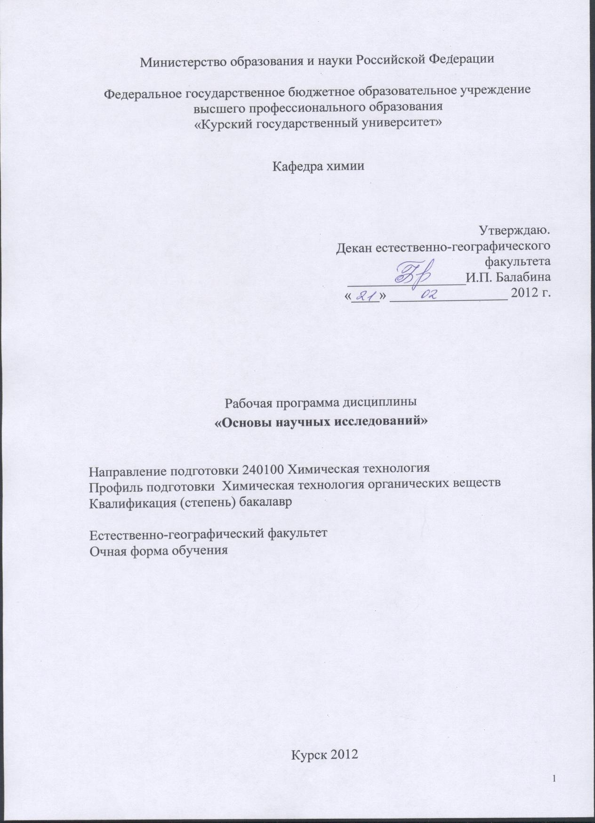

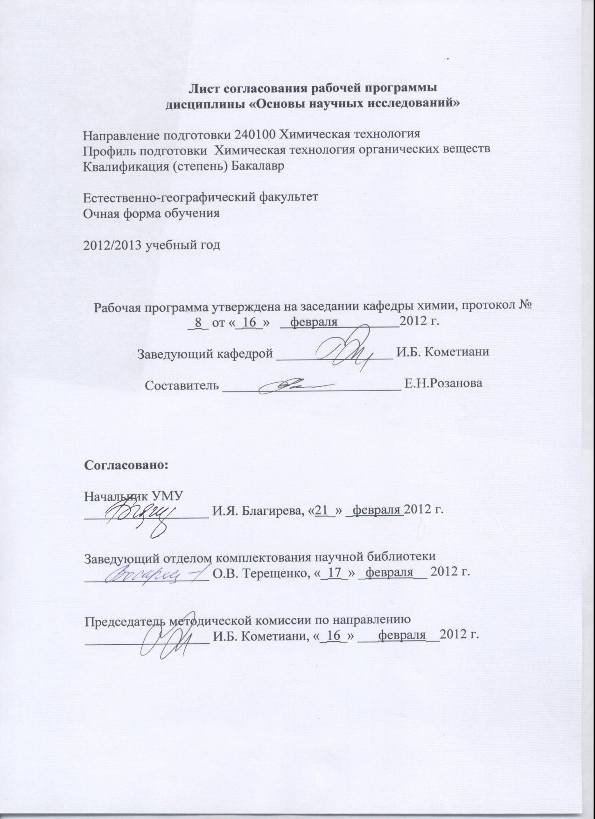

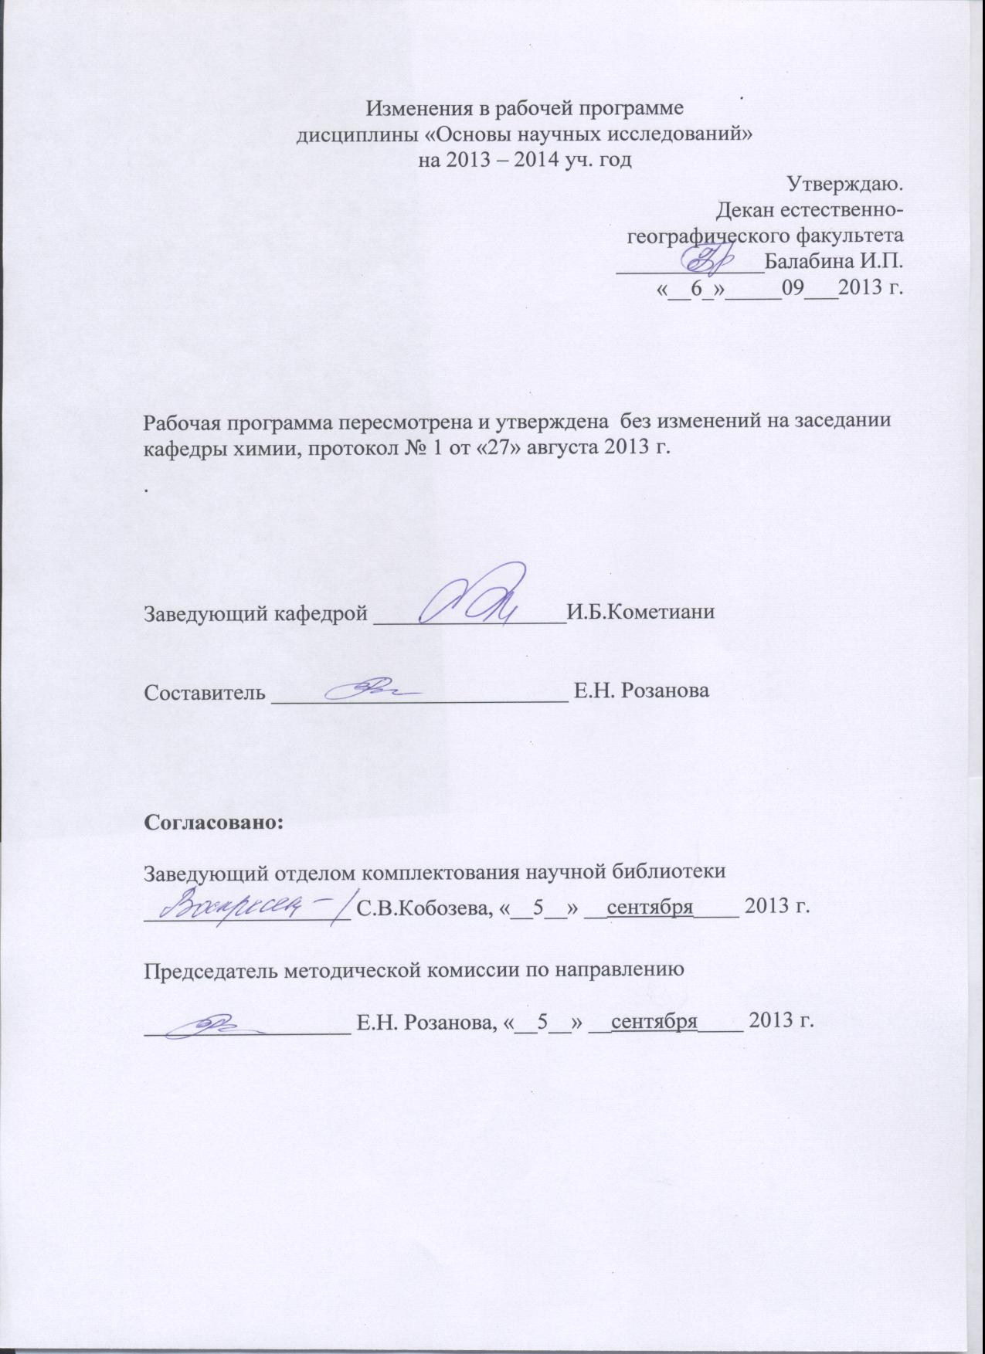



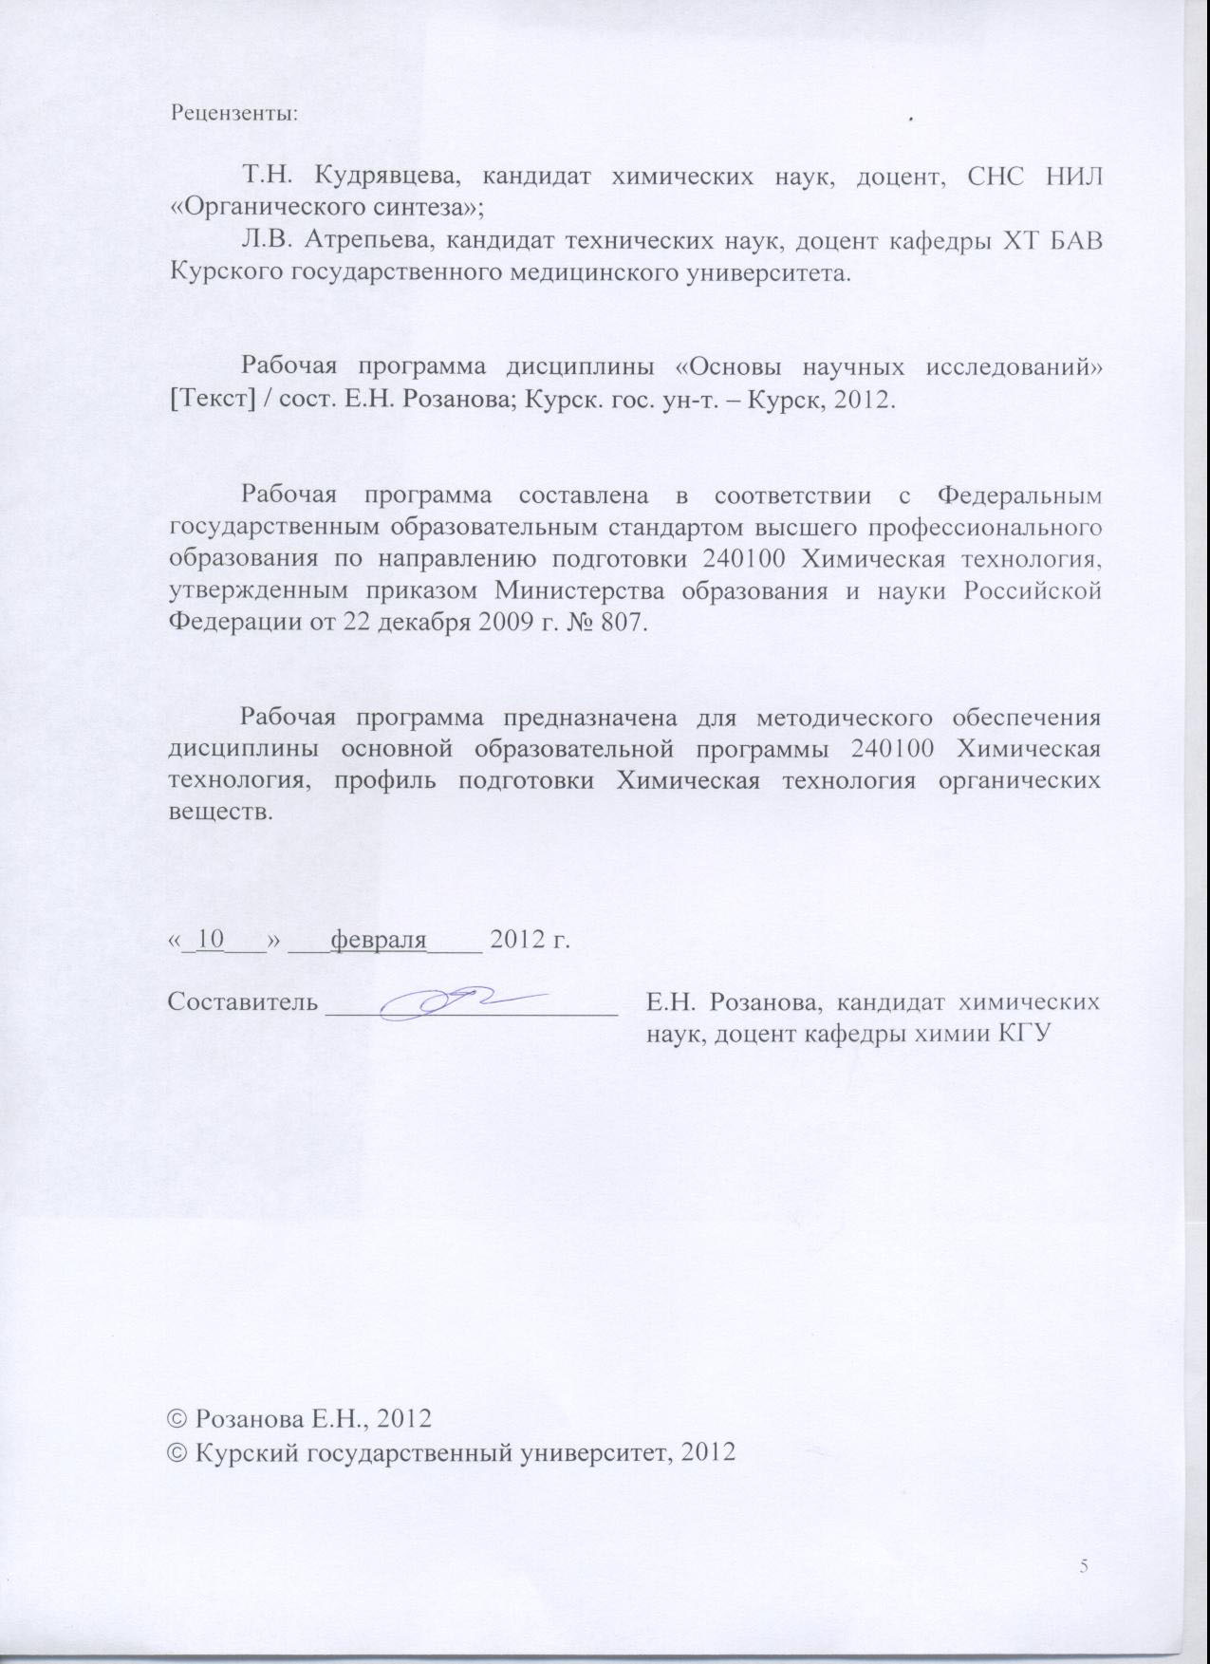

Пояснительная записка

1.Место дисциплины в структуре основной образовательной программы, в модульной структуре ООП

Курс «Основы научных исследований» входит в состав дисциплин по выбору математического и естественнонаучного цикла основной образовательной программы подготовки бакалавра по направлению Химическая технология.
Изучение данного курса базируется на знаниях, умениях и навыках, полученных при изучении предшествующих дисциплин гуманитарного, социального и экономического цикла, математического и естественнонаучного цикла, профессионального цикла.
Курс «Основы научных исследований» помогает студенту в освоении дисциплин профессионального цикла ООП в плане применения полученных знаний, умений и навыков в научно-исследовательской деятельности.
Дисциплина «Основы научных исследований» является составной частью теоретической подготовки бакалавра, специализирующегося в области химической технологии органических веществ с учетом современных достижений различных областей химической науки и технологии. Она служит основой подготовки бакалавра к освоению элементов методики научных исследований, способствует развитию рационального творческого мышления; организации оптимальной мыслительной деятельности будущего бакалавра в области химической технологии.
Общая трудоемкость дисциплины 3 зачетные единицы (108 академических часов).
2.Цель и задачи изучения дисциплины
Целью изучения дисциплины «Основы научных исследований» является формирование у бакалавра теоретических представлений и практических навыков в области методологии и методов научных исследований, а также способов их организации.
Задачи изучения дисциплины «Основы научных исследований»:
-изучить методологию и методику научных исследований конкретного химического процесса;
-научиться отбирать и анализировать необходимую информацию по процессам химической технологии;
-научиться формулировать цель и задачи, разрабатывать теоретические предпосылки;
-изучить принципы планирования и проведения эксперимента, освоить способы обработки результатов измерений и оценки погрешности измерений и наблюдения.
-научиться сопоставлять результаты эксперимента с теоретическими предпосылками и формулировать выводы научного исследования; составлять отчет, доклад или статью по результатам научного исследования.
3. Требования к входным знаниям, умениям, компетенциям
Приступая к освоению дисциплины, бакалавр должен
-знать: основные понятия и методы математического анализа, линейной алгебры, дискретной математики, теории дифференциальных уравнений и элементов теории уравнений математической физики, теории вероятностей и математической статистики, типовые численные методы решения математических задач и алгоритмы их реализации;
-уметь: проводить анализ функций, решать основные задачи теории вероятности и математической статистики, решать уравнения и системы дифференциальных уравнений, работать с информационными системами;
-владеть: методами решения математических задач, методикой работы с учебной литературой.
4. Ожидаемые результаты образования и компетенции по завершении освоения дисциплины
В результате изучения дисциплины обучающийся должен продемонстрировать следующие образовательные результаты:
№ п/п | Формируемые компетенции |  | Образовательные результаты
№ п/п | индекс | компетенция | индекс
№ п/п | индекс | компетенция | З | У | В
1 | ОК-1 | обладать культурой мышления, способностью к обобщению, анализу, восприятию информации, постановке цели и выбору путей ее достижения | З-1  З-2  З-3  З-4 | У-1  У-2  У-3 | В-1  В-2  В-3
2 | ПК-21 | планировать и проводить физические и химические эксперименты, проводить обработку их результатов и оценивать погрешности, математически моделировать физические и химические процессы и явления, выдвигать гипотезы и устанавливать границы их применения | З-1  З-2  З-3  З-4 | У-1  У-2  У-3 | В-1  В-2  В-3
3 | ПК-25 | изучать научно-техническую информацию, отечественный и зарубежный опыт по тематике исследования | З-1  З-2  З-3  З-4 | У-1  У-2  У-3 | В-1  В-2  В-3
4 | ПК-26 | разрабатывать проекты (в составе авторского коллектива) | З-1  З-2  З-3  З-4 | У-1  У-2  У-3 | В-1  В-2  В-3

Расшифровка индексов:
знать:
- методологию и методику научных исследований конкретного химического процесса (З-1);
-основы отбора и анализа необходимой информации по процессам химической технологии (З-2);
- принципы планирования и проведения эксперимента, (З-3);
- способы обработки результатов измерений и оценки погрешности измерений и наблюдения (З-4);
уметь:
- отбирать и анализировать необходимую информацию по процессам химической технологии (У-1);
- формулировать цель и задачи, разрабатывать теоретические предпосылки (У-2);
- планировать и проводить эксперимент, обрабатывать результаты измерений и оценивать погрешности измерений и наблюдения; составлять отчет, доклад или статью по результатам научного исследования (У-3);
владеть:
- методологией и методикой научных исследований конкретного химического процесса (В-1);
-методами отбора и анализа необходимой информации по процессам химической технологии (В-2);
-основами методов сопоставления результатов эксперимента с теоретическими предпосылками и формулирования выводов научного исследования (В-3).
5. Структура дисциплины
Введение. Научное исследование и научно-техническая информация. Формулирование темы научного исследования. Формулирование цели и задач исследования. Методология теоретических исследований. Методология экспериментальных исследований; Анализ теоретико-экспериментальных исследований и формулирование выводов и предложений. Внедрение и эффективность научных исследований. Общие требования и правила оформления научно-исследовательской работы. Рецензирование научно-исследовательских работ. Доклад о работе. Составление тезисов доклада. Подготовка научных материалов к опубликованию в печати.
6. Основные образовательные технологии
В процессе изучения дисциплины используются как традиционные, так и инновационные технологии, активные и интерактивные методы и формы обучения: разбор конкретных ситуаций, результатов работы студенческих исследовательских групп; технологии объяснительно-иллюстративного обучения с элементами проблемного изложения, информационного обучения, личностно-ориентированного обучения, лекции, лекции-презентации, практические занятия, самостоятельная работа, консультация и т.п.
7. Форма контроля
Оценка качества освоения дисциплины «Основы научных исследований» включает текущий контроль успеваемости (собеседование, защита практических работ, подготовка информационных сообщений) и промежуточную аттестацию – зачет.
Критерии оценки индивидуальных образовательных результатов (достижений) определяются в соответствии с Положением о балльно - рейтинговой системе и технологической картой дисциплины.

Содержание дисциплины

Введение. Цели и задачи научных исследований при подготовке бакалавра техники и технологии, специализирующегося в области химической технологии органических веществ.
1.НАУЧНОЕ ИССЛЕДОВАНИЕ И НАУЧНО-ТЕХНИЧЕСКАЯ ИНФОРМАЦИЯ
1.1.Наука
1.2. Научное исследование
1.3. Научно-техническая информация
2. ФОРМУЛИРОВАНИЕ ТЕМЫ НАУЧНОГО ИССЛЕДОВАНИЯ
3. ФОРМУЛИРОВАНИЕ ЦЕЛИ И ЗАДАЧ ИССЛЕДОВАНИЯ
4. МЕТОДОЛОГИЯ ТЕОРЕТИЧЕСКИХ ИССЛЕДОВАНИЙ
5. МЕТОДОЛОГИЯ ЭКСПЕРИМЕНТАЛЬНЫХ ИССЛЕДОВАНИЙ
6. АНАЛИЗ ТЕОРЕТИКО-ЭКСПЕРИМЕНТАЛЬНЫХ ИССЛЕДОВАНИЙ И ФОРМУЛИРОВАНИЕ ВЫВОДОВ И ПРЕДЛОЖЕНИЙ
7. ВНЕДРЕНИЕ И ЭФФЕКТИВНОСТЬ НАУЧНЫХ ИССЛЕДОВАНИЙ
7.1. Внедрение научных исследований
7.2. Эффективность научных исследований
8. ОБЩИЕ ТРЕБОВАНИЯ И ПРАВИЛА ОФОРМЛЕНИЯ НАУЧНО-ИССЛЕДОВАТЕЛЬСКОЙ РАБОТЫ
8.1. Общие требования к научно-исследовательской работе
8.2. Правила оформления научно-исследовательской работы
9. РЕЦЕНЗИРОВАНИЕ НАУЧНО-ИССЛЕДОВАТЕЛЬСКИХ РАБОТ. ДОКЛАД О РАБОТЕ. СОСТАВЛЕНИЕ ТЕЗИСОВ ДОКЛАДА
10. ПОДГОТОВКА НАУЧНЫХ МАТЕРИАЛОВ К ОПУБЛИКОВАНИЮ В ПЕЧАТИ.

Содержание лекционного курса
Перечень разделов, материал которых выносится на лекции:
1.Введение.
2.Научное исследование и научно-техническая информация
3.Формулирование темы научного исследования
4.Формулирование цели и задач исследования
5.Методология теоретических исследований
6.Методология экспериментальных исследований
7.Анализ теоретико-экспериментальных исследований и формулирование выводов и предложений
8.Внедрение и эффективность научных исследований
9.Общие требования и правили оформления научно-исследовательской работы
10.Рецензирование научно-исследовательских работ. Доклад о работе. Составление тезисов доклада.
11.Подготовка научных материалов к опубликованию в печати

Содержание практических занятий

Перечень тем практических занятий:
1. Научное исследование и научно-техническая информация
2.Формулирование темы научного исследования
3.Формулирование цели и задач исследования
4.Методология теоретических исследований
5.Методология экспериментальных исследований
6.Анализ теоретико-экспериментальных исследований и формулирование выводов и предложений
7.Внедрение и эффективность научных исследований
8.Общие требования и правили оформления научно-исследовательской работы
9.Рецензирование научно-исследовательских работ. Доклад о работе. Составление тезисов доклада.
10.Подготовка научных материалов к опубликованию в печати

Содержание самостоятельной работы

Перечень тем, выносимых на самостоятельную работу:

1.Научное исследование и научно-техническая информация
1.1.Наука
2.Формулирование темы научного исследования
3.Формулирование цели и задач исследования
4.Методология теоретических исследований
5.Методология экспериментальных исследований
6.Анализ теоретико-экспериментальных исследований и формулирование выводов и предложений
7.Внедрение и эффективность научных исследований
7.1. Внедрение научных исследований
8.Общие требования и правили оформления научно-исследовательской работы
8.2. Правила оформления научно-исследовательской работы
9.Рецензирование научно-исследовательских работ. Доклад о работе. Составление тезисов доклада.
10.Подготовка научных материалов к опубликованию в печати

Рекомендации по организации самостоятельной работы
Цели, задачи и содержание самостоятельной работы студентов могут включать в себя следующие направления:
- Углубление знаний по предмету на основе работы с современной литературой, учебным, методическим оснащением кабинета, электронными каталогами, дидактическими пособиями, в том числе в электронном варианте.
- Осуществление профессиональной направленности и практической реализации подготовки будущего бакалавра в плане подготовки презентаций по разделам дисциплины.

Виды самостоятельной работы
Виды самостоятельной работы по первому направлению реализуется во всех темах.
Самостоятельная работа по второму направлению осуществляется на практических занятиях, при подготовке к ним, а также в виде конкретных заданий. В последнем случае студент заранее получает конкретные задания или задачу с определенной целью, а затем сам ищет материал, планирует исполнение, самостоятельно оформляет итоги. Также студент сам может предложить тему или задачу для самостоятельного практического или теоретического решения того или иного вопроса.

Задания по самостоятельно изученным темам
- Что представляет собой научное исследование?
- Какие виды научно-технической информации знаете?
- Что означает термин «наука»?
- Как сформулировать тему научного исследования?
- Каким образом определяется цель исследования?
- Как должны быть поставлены задачи исследования?
- В чем состоит методология теоретических исследований?
- Какова сущность экспериментальных исследований?
- Как проводится анализ теоретико-экспериментальных исследований?
- Как формулируются выводы и предложения по тематике исследований?
- Назовите этапы внедрения научных исследований.
- В чем заключаются правила оформления научно-исследовательской работы?
- Что представляет собой рецензия научно-исследовательской работы?
- Как составить доклад и тезисы о научно-исследовательской работе?
- Как подготовить научные материалы к опубликованию в печати?

Критерии оценки самостоятельной работы
Используется накопительная система контроля самостоятельной работы по всем ее видам. При этом реализуется открытое, гласное обсуждение уровня успеваемости в коллективе, проводится анализ, как общего профессионального уровня, так и достижений отдельных обучаемых в решении задач.

Примерное содержание контрольных работ
1.Научное исследование и научно-техническая информация
2.Формулирование темы научного исследования
3.Формулирование цели и задач исследования
4.Методология теоретических исследований
5.Методология экспериментальных исследований
6.Общие требования и правила оформления научно-исследовательской работы

Критерии оценки контрольных работ
Как правило, контрольные работы содержат четыре вопроса. Первые два вопроса – вопросы теоретического плана, где контролируются знания студентов по пройденному материалу, умение логически мыслить и анализировать и синтезировать, два других вопроса контролируют умения и навыки в решении качественных и расчетных задач по характеристикам химических свойств материалов, в решении задач профессиональной направленности.

Содержание научно-исследовательской работы
Научно-исследовательская работа по дисциплине предусматривает участие в работах по тематике кафедры, поиск патентной и научно-технической информации.

Примерный перечень вопросов к зачету

Введение. Цели и задачи научных исследований при подготовке бакалавра техники и технологии, специализирующегося в области химической технологии органических веществ.
1.Научное исследование и научно-техническая информация
1.1.Наука
1.2. Научное исследование
1.3. Научно-техническая информация
2.Формулирование темы научного исследования
3.Формулирование цели и задач исследования
4.Методология теоретических исследований
5.Методология экспериментальных исследований
6.Анализ теоретико-экспериментальных исследований и формулирование выводов и предложений
7.Внедрение и эффективность научных исследований
7.1. Внедрение научных исследований
7.2. Эффективность научных исследований
8.Общие требования и правили оформления научно-исследовательской работы
8.1. Общие требования к научно-исследовательской работе
8.2. Правила оформления научно-исследовательской работы
9.Рецензирование научно-исследовательских работ. Доклад о работе. Составление тезисов доклада.
10.Подготовка научных материалов к опубликованию в печати
Учебно-методическое и информационное обеспечение дисциплины
Литература
Основная
1. Математическое моделирование химико-технологических процессов/ Гумеров А.М..- М.: КолосС, 2012.
2. Бахвалов Н.С., Лапин А.В., Чижонков Е.В. Численные методы в задачах и упражнениях – Москва: БИНОМ, 2010.
3. Методология научных исследований : учебник для бакалавриата и магистратуры / Н. А. Горелов, Д. В. Круглов. — М. : Издательство Юрайт, 2015. — 290 с. — Серия : Бакалавр и магистр. Академический курс.

Дополнительная
1.Демидович Б.П. и Марон И.А. Основы вычислительной математики. /Учебн. пособ. для втузов. М.: Лань. -2007.

Программное обеспечение и Интернет-ресурс

- www.chem.msu.su
- www.informeko.ru
- Официальный сайт программ Atoms и Shape (http://www.shapesoftware.com), а также утилит Vibratz и Cryscon.
- Inorganic Crystal Structure Database, ICSD for WWW (http://icsd.ill.eu/icsd/index.html) - база данных по структурам неорганических кристаллов (демо-версия)
- WebElements.org - база данных по химическим элементам и изотопам
Материально-техническое обеспечение дисциплины
- Компьютерный класс
- Компьютер, сканер, принтер.
- Кодоскоп
- Телефизор, видеомагнитофон, DVD.
- Ноутбук
- Проектор

Схема распределения учебного времени
по видам учебной деятельности
Общая трудоемкость дисциплины – 3 зачетные единицы (108 академических часов)

Виды учебной деятельности | Трудоемкость, час
Общая трудоемкость | 108
Аудиторная работа | 36
в том числе:  лекции  практические занятия | 14  22
Самостоятельная работа | 72
Промежуточная аттестация | зачет

Схема распределения учебного времени по семестрам

Виды учебной деятельности | 3 сем. | Всего
Общая трудоемкость | 108 | 108
Аудиторная работа | 36 | 36
в том числе:  лекции  практические занятия | 14  22 | 14  22
Самостоятельная работа | 72 | 72
Промежуточная аттестация | зачет | зачет

Учебно-тематический план
№  п/п | Наименование разделов и тем курса (с кратким раскрытием лекционных, лабораторных и практических занятий) | Всего часов в трудоемкости | В том числе аудиторных |  |  |  | Руководство самост. работой | Промежуточная аттестация
№  п/п |  | Всего часов в трудоемкости | Всего | Лекц. | Практ. зан. (семин.) | Лаборат. занятия | Руководство самост. работой | Промежуточная аттестация
1 | Введение. | 1 | 1 | 1
2 | Научное исследование и научно-техническая информация | 10 | 3 | 1 | 2 |  | 7
3 | Формулирование темы научного исследования | 10 | 3 | 1 | 2 |  | 7
4 | Формулирование цели и задач исследования | 10 | 3 | 1 | 2 |  | 7
5 | Методология теоретических исследований | 11 | 4 | 2 | 2 |  | 7
6 | Методология экспериментальных исследований | 11 | 4 | 2 | 2 |  | 7
7 | Анализ теоретико-экспериментальных исследований и формулирование выводов и предложений | 11 | 4 | 2 | 2 |  | 7
8 | Внедрение и эффективность научных исследований | 10 | 3 | 1 | 2 |  | 7
9 | Общие требования и правили оформления научно-исследовательской работы | 10 | 3 | 1 | 2 |  | 7
10 | Рецензирование научно-исследовательских работ. Доклад о работе. Составление тезисов доклада. | 12 | 4 | 1 | 3 |  | 8
11 | Подготовка научных материалов к опубликованию в печати | 12 | 4 | 1 | 3 |  | 8
 | Промежуточная аттестация |  |  |  |  |  |  | зачет
 | Всего: | 108 | 36 | 14 | 22 |  | 72

